Sofrito de vegetales con carne de res, pollo o tofu

Rinde: 6 porciones (1 taza de sofrito y 1 taza de arroz por porción)
Tiempo de preparación: 15 minutos
Tiempo de cocción: 12 a 18 minutos

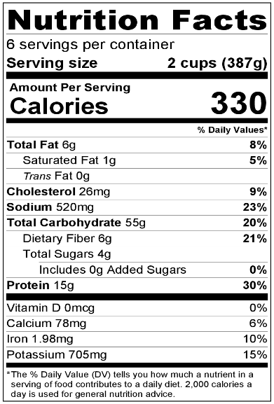
Ingredientes

6 tazas de arroz integral cocido
1 taza de caldo (pollo o vegetales)
2 cucharadas de salsa de soya
1 cucharada de almidón de maíz
1 cucharadita de ajo en polvo
Una pizca de pimienta negra
3 cucharaditas de aceite vegetal
5 tazas de vegetales frescos cortados (como apio, brócoli, calabacín, cebolla, ejotes, zanahoria, pimiento)
2 tazas de carne de res o de pollo cruda y en trozos o ½ paquete (14-16 onzas) de tofu extra firme en trozos pequeños*

Preparación
- Preparar el arroz de acuerdo a las instrucciones en el paquete. El paquete indica la cantidad de arroz necesario para preparar 6 tazas de arroz cocido.
- Lavar todos los vegetales.
- Reunir, cortar y medir todos los ingredientes antes de comenzar a preparar la receta.
- Mezclar el caldo, la salsa de soya, el almidón de maíz, el ajo en polvo y la pimienta en un recipiente pequeño. Reservar.
- Calentar 1 ½ cucharadita de aceite en una sartén grande a fuego medio alto. Agregar los vegetales. Cocinar durante 5 minutos, revolviendo frecuentemente.
- Retirar los vegetales de la sartén.
- Calentar el resto del aceite (1 ½ cucharadita) en la sartén a fuego fuerte. Agregar la carne, el pollo o tofu a la sartén. Revolver hasta que esté bien cocido.
- Bajar el fuego a medio bajo. Volver a colocar los vegetales en la sartén.
- Verter la mezcla de caldo sobre los vegetales y la carne/tofu. Cocinar durante 2 minutos, revolviendo constantemente o hasta que el líquido espese.
- Servir inmediatamente sobre el arroz cocido caliente.
- Refrigerar las sobras dentro de las 2 horas. Consumir dentro de los siguientes 3 a 5 días.

*Para obtener mejores resultados, prensar el tofu durante al menos 30 minutos para eliminar el exceso de líquido. Para un tofu crocante, espolvorear ligeramente el tofu con almidón de maíz antes de sofreír.

¡Sea creativo! Agregue vegetales congelados en el paso #4 o restos de vegetales cocidos o carne cocida antes del paso #7.

